淡江時報 第 1065 期
院際盃籃球賽火熱開打
學生大代誌
【記者邱筱涵淡水校園報導】106學年度「院際盃籃球賽」於5月7日在紹謨紀念體育館盛大開幕。校長張家宜致詞表示，「淡江大學榮獲教育部體育績優的肯定，希望同學透過院際盃競賽培養院際間的情感，也藉此帶動校園運動風氣，祝福同學比賽平安、順利。」體育長蕭淑芬更到場為學生加油。院際盃籃球賽第一場男籃由工學院以42比40、擊敗了商管學院。女籃由理學院以19比18戰勝外語學院。電機三陳積弘分享，「我們團隊因為院際盃認識，一起打球為共同目標奮戰，今年我們一定要奪回屬於工學院的榮耀。」
2018/05/14

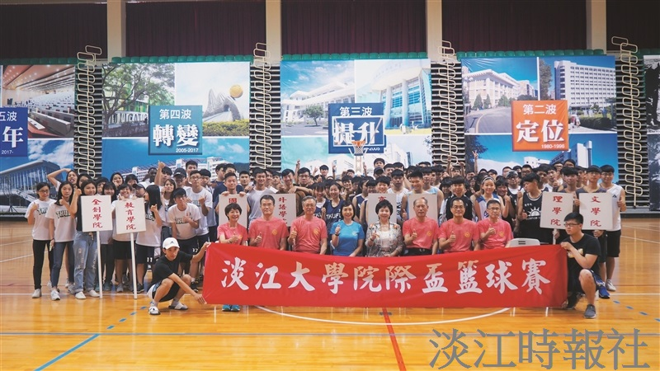
106學年度「院際盃籃球賽」於5月7日在紹謨紀念體育館盛大開幕。（攝影／劉芷君）

